실습과제 #4 2017112570 오광혁

1. 실습과제 #4-1

A. 캡쳐 화면

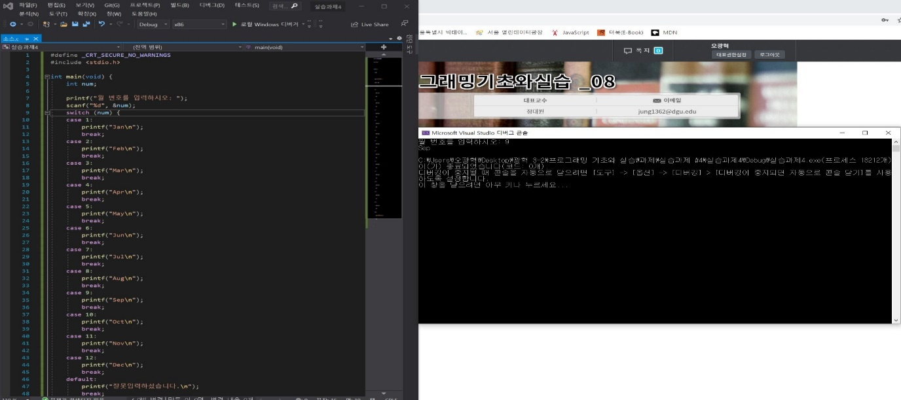

B. 전체 코드

int main(void) {

int num;

printf("월 번호를 입력하시오: ");

scanf("%d", &num);

switch (num) {

case 1:

printf("Jan\n");

break;

case 2:

printf("Feb\n");

break;

case 3:

printf("Mar\n");

break;

case 4:

printf("Apr\n");

break;

case 5:

printf("May\n");

break;

case 6:

printf("Jun\n");

break;

case 7:

printf("Jul\n");

break;

case 8:

printf("Aug\n");

break;

case 9:

printf("Sep\n");

break;

case 10:

printf("Oct\n");

break;

case 11:

printf("Nov\n");

break;

case 12:

printf("Dec\n");

break;

default:

printf("잘못입력하셨습니다.\n");

break;

}

return 0;

}

C. 체감 난이도

5, 강의자료 보면서 해결할 수 있었습니다.

2. 실습과제 #4-2

A. 캡처 화면

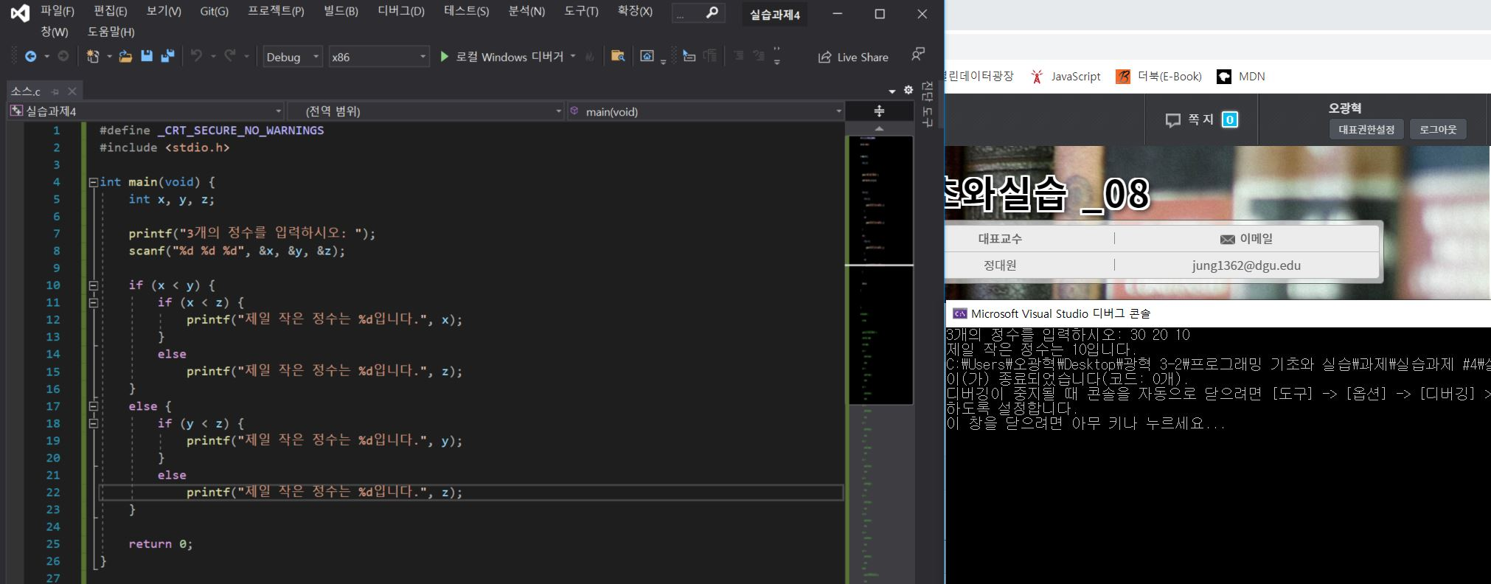

B. 전체 코드

int main(void) {

int x, y, z;

printf("3개의 정수를 입력하시오: ");

scanf("%d %d %d", &x, &y, &z);

if (x < y) {

if (x < z) {

printf("제일 작은 정수는 %d입니다.", x);

}

else

printf("제일 작은 정수는 %d입니다.", z);

}

else {

if (y < z) {

printf("제일 작은 정수는 %d입니다.", y);

}

else

printf("제일 작은 정수는 %d입니다.", z);

}

return 0;

}

C. 체감 난이도

5, 수업자료 보면서 해결할 수 있었습니다.

3. 실습과제 #4-3

A. 캡쳐 화면

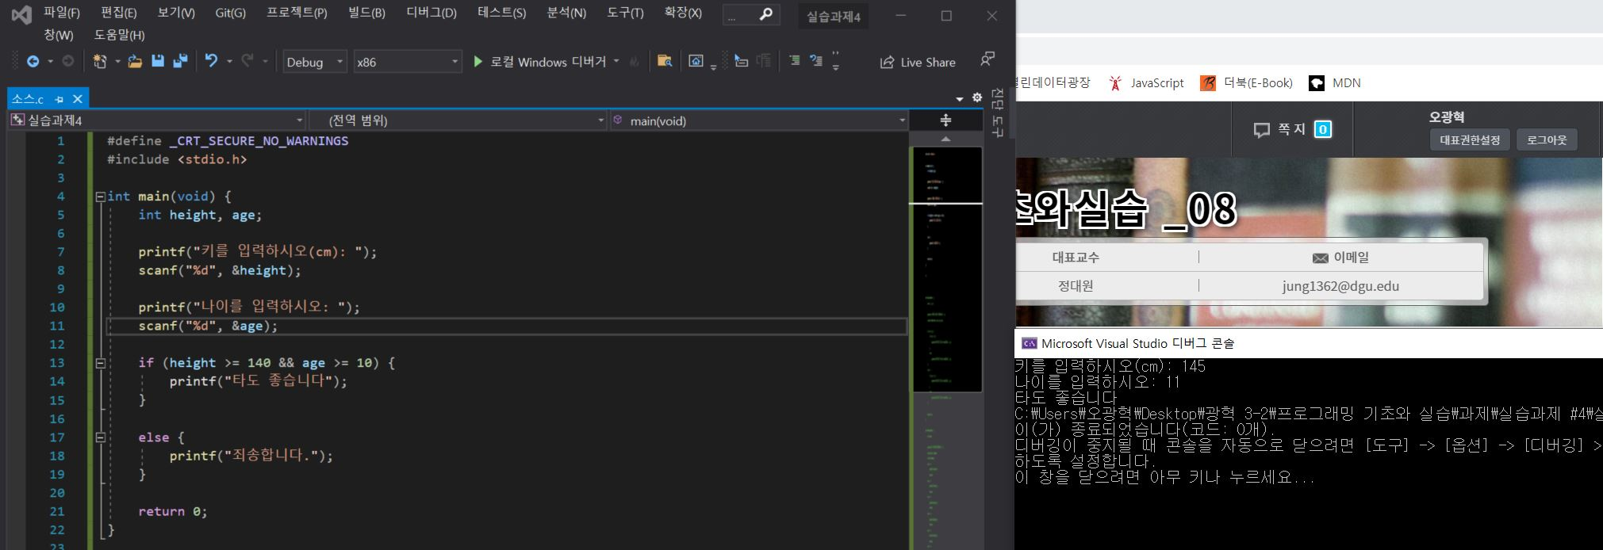

B. 전체 코드

int main(void) {

int height, age;

printf("키를 입력하시오(cm): ");

scanf("%d", &height);

printf("나이를 입력하시오: ");

scanf("%d", &age);

if (height >= 140 && age >= 10) {

printf("타도 좋습니다");

}

else {

printf("죄송합니다.");

}

return 0;

}

C. 체감 난이도

5, 수업자료 보면서 해결할 수 있었습니다.

4. 실습과제 #4-4

A. 캡쳐 화면

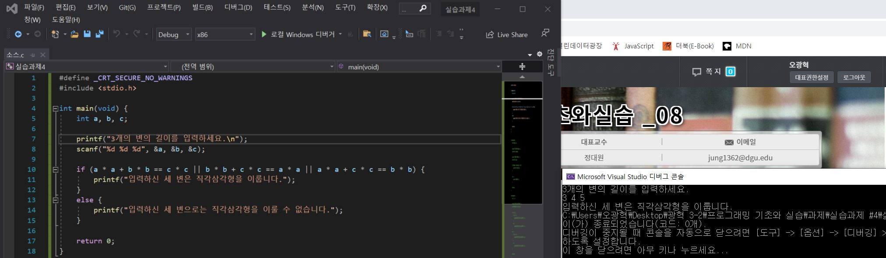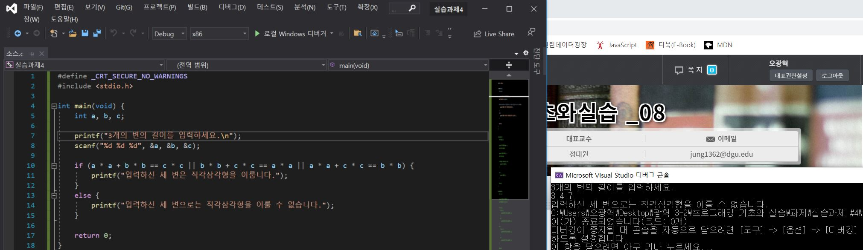

B. 전체 코드

int main(void) {

int a, b, c;

printf("3개의 변의 길이를 입력하세요.\n");

scanf("%d %d %d", &a, &b, &c);

if (a \* a + b \* b == c \* c || b \* b + c \* c == a \* a || a \* a + c \* c == b \* b) {

printf("입력하신 세 변은 직각삼각형을 이룹니다.");

}

else {

printf("입력하신 세 변으로는 직각삼각형을 이룰 수 없습니다.");

}

return 0;

}

C. 체감 난이도

7, 수업자료와 구글링을 통해서 해결할 수 있었습니다.